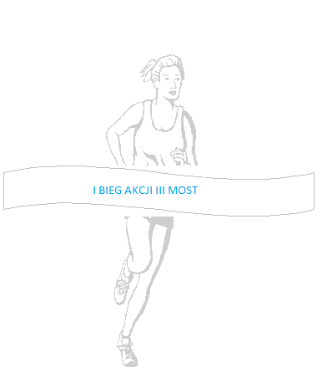

Regulamin
Pierwszych Biegów Przełajowych Wspomnienia Akcji III Most

Bieg Przełajowy Akcji III Most odbędzie się w dniu 23 maja 2014 r. o godz. 11.00 po wcześniejszym zgłoszeniu ilości uczestników,( do dnia 21 maja 2014r.) oraz dostarczeniu listy zawodników w poszczególnych kategoriach wiekowych do dnia 21 maja 2014 r. do koordynatora zawodów Pana Kamil Soboty drogą elektroniczną na adres sobotawf@wp.pl

1. Biegi będą odbywać się na następujących trasach:

- Szkoły Podstawowe – trasy wyznaczone na terenie ZS w Zabawie przy obiekcie „ Orlik ”
- Gimnazjum oraz kategoria OPEN – START BIEGU – Teren Pomnika upamiętniającego AKCJĘ III MOST -----------> META BIEGU - Kompleks „ORLIK” w Zabawie

- W zawodach uczestniczą uczniowie ze szkół podstawowych ( klasy od IV-VI ), gimnazjum ( klasy I-III ) oraz dorośli powyżej 18 roku życia w kategorii OPEN. Każdy z uczestników poniżej 18 roku życia powinien posiadać zgodę rodzica której wzór można pobrać poniżej jako załącznik nr 1. Uczestnicy powyżej 18 roku życia przed rozpoczęciem startu będą musieli podpisać pismo że nie posiadają żadnych przeciwwskazań zdrowotnych do udziału w biegu.

- Bieg przełajowy odbędzie się w następujących kategoriach wiekowych:
  - Szkoły Podstawowe ( klasy od ( IV-VI ) dystans 600 dz / 800 chł
  - Gimnazjum ( klasy I-III ) dystans około 5 km
  - OPEN ( powyżej 18 roku życia ) dystans około 5 km

- Zapisy dorosłych w formie elektronicznej na podstawie karty zgłoszeń którą można pobrać poniżej jako załącznik nr 2 i po z edytowaniu należy przesłać na adres sobotawf@wp.pl do dnia 21.05.2014 roku.
- Każdemu z uczestników przypisany będzie numer startowy po którego weryfikacji będzie ustalana kolejność na mecie biegu. Uczestnik na starcie biegu dostanie naklejkę startową z numerem biegacza.
- Po zakończonych biegach będą wręczane nagrody dla najlepszych uczestników biegu w poszczególnych kategoriach:

- Szkoły podstawowe ( z podziałem na dziewczęta i chłopców )
- Szkoły Gimnazjalne ( z podziałem na dziewczęta i chłopców )
- Kategoria OPEN ( z podziałem na kobiety i mężczyźni )

- Komisja sędziowska składać się będzie z opiekunów poszczególnych reprezentacji pod przewodnictwem Koordynatora Biegu P .Kamila Sobota.
- Sposoby i zasady punktacji ustali Komisja sędziowska przed rozpoczęciem zawodów.
- Uczestnicy ze szkół z terenu Gminy Radłów zostaną dostarczeni na koszt Urzędu Miejskiego .Pozostali uczestnicy muszą zapewnić sobie transport we własnym zakresie.
- Organizator zapewnia:

  - dla zwycięzców poszczególnych kategorii wiekowych nagrody i dyplomy
  - dla wszystkich uczestników biegu wyżywienie które będzie można skonsumować przy kompleksie „ ORLIK ” w Zabawie
  - dla najmłodszych uczestników którzy nie będą brali udziału przeprowadzone będą gry i zabawy na terenie kompleksu sportowego.

SERDECZNIE ZAPRASZAMY!!!

UWAGA !!!

W ramach I BIEGU AKCJI III MOST na terenie kompleksu sportowego „ORLIK” w Zabawie odbywać się będą również turnieje dla Szkół Gimnazjalnych następujących dyscyplinach:

- Piłka Nożna ( chłopców ) - Uczniowie klas I-III systemem każdy z każdym rozgrywać będą swoje mecze w przedziale minutowym 2 x 10 minut .Na drużyny czekają nagrody oraz dyplomy.

- Piłka Siatkowa ( dziewcząt ) - Uczennice klas I-III systemem każdy z każdym będą rozgrywać mecze do 2 wygranych setów do 21 pkt w przypadku remisu 1:1 decydujący set rozgrywany będzie do 15 pkt. Na uczestniczki czekają nagrody oraz dyplomy.

Obsługę sędziowską zawodów zapewniają organizatorzy!!!

W imieniu Organizatorów prosimy o przekazanie informacji nauczycielom Wychowania Fizycznego .

W razie pytań dotyczących obchodów AKCJI III MOST prosimy o kontakt telefoniczny 667440767.

